Alternant.E CONSULTANT.E ACHATS d’ENERGIE

Qui est Énergie3 Prowatt ?
Dire pourquoi nous nous levons le matin avant de dire ce que l’on fait ! | Le sens de l’action des équipes Énergie3 Prowatt s’articule comme suit :  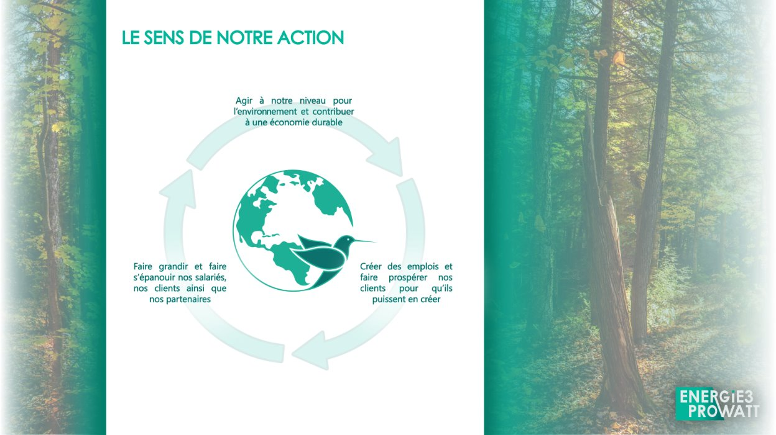  À notre niveau, nous voulons avoir un impact concret et positif sur les personnes, l’environnement et l’économie.

Réduire les consommations & coûts d’énergie et les émissions de CO2 | Les activités d’Énergie3 Prowatt consistent à étudier, piloter, acheter, monitorer et former !

Nos clients ?   | Nos clients prioritaires sont :  - L’industrie (tous secteurs).  - Le grand tertiaire (santé, loisir…).

Nous recherchons un.e alternant.e en Achats d’énergie
Pourquoi cette recherche ? | Nous cherchons un.e alternant.e en Master Achats sur un cursus de 1 ou 2 ans.

L’équipe Achats d’énergie | L’équipe est composée de 2 consultantes, de 2 alternant.e.s qui terminent leur apprentissage en 2025 et d’une responsable. Le travail d’équipe est un axe important de notre façon de travailler.

Vos missions | Vos missions seront les suivantes :  Acheter  Recenser le périmètre achat énergie client,  Définir une stratégie achat,  Construire les cahiers des charges,  Mener à bien un appel d’offres,  Gérer les étapes post appel d’offres,  Suivre les clients  Gérer un portefeuille clients,  Définir les échéances contrats,  Conforter notre présence pour actualiser notre connaissance du client et de ses futurs besoins,  Alimenter et mettre à jour les informations financières clients.  Suivre les projets  Suivre les offres, argumenter dans le respect de nos intérêts et ceux de nos clients,  Suivre le projet pour être présent à chaque étape d’avancement des missions.  Développer le réseau  Rechercher et identifier des fournisseurs à potentiel,  Mettre à jour les fiches clients & fournisseurs,  Prendre des rendez-vous de présentation et les confirmer,  Réaliser des rendez-vous clientèle/fournisseur,  Proposer les offres de la société,  Faire des feedbacks au responsable achat / dirigeant.  Communiquer  Mettre à jour les supports : matrices financières achat, …  Faire vivre les partenariats : newsletter, ...  Construire des présentations PowerPoint,  Effectuer une veille réglementaire sur les sujets achats autour de l’énergie,  Être proactif dans le développement de l’équipe sur les outils, méthodes… .

Secteur géographique | Le secteur géographique concerné est le territoire national. Des déplacements sont à prévoir en début d’année pour rencontrer les clients, essentiellement dans la région Auvergne Rhône-Alpes.

Votre profil & vos qualités
Les qualités humaines | Les qualités humaines sont prédominantes dans tous les postes que nous proposons.
Avoir envie ! | Avant tout, il faut avoir envie. Envie d’apprendre, envie de développer, envie de réussir et de faire réussir l’entreprise et participer aux rayonnements de ses valeurs.  Volontaire et entreprenant(e), vous êtes ambitieux avec la volonté de changer les choses à votre niveau.
Le sens de l’équipe et de l’écoute | Vous savez travailler en équipe, car vous savez apprécier les autres et vous faire apprécier d’eux... Vous êtes d’un naturel sociable et savez tisser des liens : Vous avez un caractère optimiste tout en restant réaliste.  - En interne avec vos collègues pour faire en sorte que le travail d’équipe fonctionne au mieux  - En externe avec les clients, car nous sommes garants de l’image de notre société aux yeux des clients.
Organisation, rigueur et réactivité | Organisation, rigueur, réactivité et passion font également partie intégrante de votre personnalité.

Formation & expérience | De formation supérieure (Bac+2 à Bac +3), idéalement dans le domaine de l’énergie

Conditions du poste & candidature
Contrat de travail | Alternance de 1 ou 2 ans (début Septembre 2025)

Éléments de rémunération | Les éléments de rémunération sont les suivants :  - Rémunération conventionnelle.  - + Tickets restaurant à 10€ (pris en charge à 50%).  - + Mutuelle possible (prise en charge à 75%).  - + Prime mobilité douce.

 | Alors si vous souhaitez rejoindre une structure dynamique, ambitieuse, et enthousiasmante, postulez à l’adresse suivante recrutement@e3pw.fr / réf. Alternant ACHATS 2025.  CV et lettre / courriel de motivation sont attendus.

… Et une fois arrivé(e) chez Énergie3 Prowatt ?
L’accueil : une étape importante ! | Du fait de nos valeurs et de notre croissance, nous avons travaillé à proposer un système « d’embarquement » (« Onboarding » ) complet. Aussi à votre arrivée, vous subirez :
Le petit déj de bienvenue | Le jour de votre arrivée, vous serez attendus de pied ferme… avec café et croissants
Un kit & les « notices » du vivre ensemble | Un kit vous est remis à votre arrivée :  - votre PC est déjà paramétré et vous disposez d’un environnement de travail performant (station d’accueil, écran, etc.).  - Les « modes d’emploi » vous sont remis : différentes notes cadrant le fonctionnement de l’entreprise, de notre charte de fonctionnement (avec les droits et les devoirs) au télétravail à la prime de mobilité douce ou encore à la gestion des notes de frais etc.)  - Tout cela vous sera présenté et expliqué.
Un agenda pré-rempli pour faire connaissance | Vous avez déjà un ensemble de rendez-vous pris avec les différents managers de l’entreprise, de la direction aux responsables de pôles, en passant par l’administratif et la communication.  Vous pouvez ainsi faire connaissance, comprendre l’organisation, vous familiariser avec vos collègues et surtout poser toutes les questions qui vous passent par la tête !

Rapport d’étonnement ? | Nous demandons systématiquement un rapport d’étonnement à tout nouvel embauché, à chaud puis à froid. Cette vision extérieure nous aide à progresser.

Et ensuite ? | Enfin, au bureau, nous avons du bon café, dispo gratuitement, et pas seulement le jour de votre arrivée !  Un espace détente et une super terrasse avec plancha sont des lieux agréables d’échange et de décompression.  Mais bien entendu, ce que nous avons de plus précieux, c’est une équipe jeune, motivée et super sympa avec qui il ne restera plus qu’à construire l’avenir de l’entreprise en même temps que le vôtre, et un peu, celui de notre environnement.

